

**به نام خدا**

# **موضوع پروژه:**

مروری بر خوشه بندی با استفاده از کتابخانه Kmeans و الگوریتم NumPy

**تهیه کننده :**

معین حاج ملک

**استاد مربوطه :**

امین دهقان قنات کمان

# **خلاصه :**

در زبان برنامه نویسی پایتون در زمانی که ما داده ای را بر روی حافظه ذخیره سازی میکنیم هر داده در حافظه ما برچسب مشخصی میگیرد که از طریق آن انواع نوع داده با همان برچسب میتوانند دسته بندی و مورد استفاده قرار بگیرند. اما در مواقعی داده هایی در حافظه ذخیره میشوند و برچسب ندارند و ما برای اینکه بخواهیم آن داده ها را دسته بندی کنیم و به آنها دسترسی داشته باشیم میتوانیم از الگوریتم Kmeans و همچنین کتابخانه NumPy استفاده کنیم .

Kmeans میتواند برای تایید فرضیات درباره اینکه چه نوع دسته ها و نظم هایی در داده ها وجود دارند یا برای شناسایی دسته های ناشناخته در مجموعه داده های پیچیده به کار برود .

در این پروژه من قصد دارم اول توضیحاتی ارائه دهم درباره الگوریتم Kmeans و کتابخانه NumPy و همچنین کتابخانه Matplotlib سپس مروری داشته باشیم بر نحوه پیاده سازی الگوریتم Kmeans و استفاده از کتابخانه NumPy و Matplotlibو با استفاده از آنها یک دسته را خوشه بندی کنیم.

**فهرست مطالب**

**مقدمه...................................................................................................4**

**سوال اصلی............................................................................................4**

**آشنایی با کتابخانهNumPy...........................................................................5**

**نحوه نصب کتابخانه NumPy..........................................................................6**

**نحوه کار با کتابخانه NumPy.........................................................................7**

**آشنایی با کتابخانهMatplotlib.....................................................................10**

**نحوه کار با کتابخانه Matplotlib...................................................................11**

**داده ها................................................................................................17**

**کد ها..................................................................................................17**

**نتیجه کار..............................................................................................23**

**نتیجه گیری...........................................................................................24**

**منابع..................................................................................................25**

# **مقدمه :**

الگوریتم های خوشه بندی (Clustering) از جمله روش های یادگیری نظارت نشده هستند.از این الگوریتم ها زمانی استفاده میشود که داده های برچسب دار موجود نباشند. در الگوریتم Kmeans هدف پیدا کردن خوشه ها در مجموعه داده هایی است که به عنوان ورودی دریافت میکند.این الگوریتم یکی از ساده ترین و همچنین محبوب و پرکاربرد ترین الگوریتم از جمله الگوریتم های خوشه بندی میباشد.

Kmeans در کاربرد های گوناگون مورد استفاده قرار میگیرد. از جمله این کاربرد ها میتوان به مواردی همچون بخش بندی تصاویر – خوشه بندی مقالات خبری – خوشه بندی گونه ها – تشخیص ناهنجاری ها و خوشه بندی داده های بخش بندی ژن اشاره کرد.

# **سوال اصلی :**

سوال اصلی ما در این پروژه این است که در مواقعی که ما در زبان برنامه نویسی پایتون داده هایی ذخیره کرده ایم که برچسبی ندارند آیا میتوان آنها را دسته بندی کرده و مرتبشان کنیم با چه کتابخانه های و چه الگوریتمی؟

# **کتابخانه ها :**

**NumPy :** اگر به دنبال یادگیری علم داده توسط پایتون هستید چاره ای جز یادگیری نحوه کار با کتابخانه های پایتون که به طور تخصصی برای اینکار طراحی شده اند را نداریم. NumPy که مخفف Numerical Python است، یک کتابخانه برای کار با آرایه های عددی ارائه شده است . این کتابخانه امکان استفاده از آرایه ها و ماتریس های بزرگ چندبعدی را به ما میدهد. کتابخانه نامپای (NumPy) یکی از مهم‌ترین کتابخانه‌های پایتون برای کار در حوزه کامپیوترساینس است.

**تفاوت های تعریف آرایه در** **NumPy** **و لیست در پایتون :**

**سرعت بالاتر :** **مهم‌ترین تفاوت آرایه تعریف شده در نامپای با آرایه‌ای که به صورت لیست ساخته شده است، سرعت آن‌هاست.** دلیل سریع‌تر بودن NumPy، نحوه ذخیره شدن داده ها در حافظه است. در یک لیست، برای هر آیتم، یک پوینتر در حافظه وجود دارد. هرکدام از پوینترها به نقطه‌ای از حافظه اشاره می‌کنند که اطلاعات مربوط به عنصر متناظرشان در آنجا ذخیره شده است. این پوینترها پشت سر هم نیستند و ممکن است دو آیتم که در لیست کنار هم قرار گرفته‌اند، در دو نقطه متفاوت از حافظه ذخیره شوند.

اما در NumPy تمامی آیتم های یک آرایه در کنار همدیگر ذخیره میشوند به همین دلیل باعث میشود دسترسی به آیتم های یک آرایه در این کتابخانه با سرعت بیشتری انجام شود.

**حلقه های کمتر :** نامپای به ما این امکان را میدهد حلقه های کمتری استفاده کنیم به چه صورت.نامپای در پایتون شامل توابع ریاضی زیادی است که کمک میکند یکسری عملیات ریاضی به صورت ماتریسی انجام شوند. طبیعتا انجام برخی محاسبات مانند ضرب دو آرایه اگر به صورت ماتریسی انجام شوند زمان کمتری طول میکشند.

**کد های تمیزتر :** وقتی تعداد حلقه های کمتری استفاده شود قطعا تعداد خطوط کد ما کمتر شده و تمیز تر و خوانا تر میشوند.

**نحوه نصب و فراخوانی کتابخانه NumPy در پایتون :**

برای استفاده از هر کتابخانه ای در پایتون ابتدا باید آن را بر روی سیستم خود نصب و سپس برای استفاده از آن باید آن را در برنامه خود وارد کنیم.

**نصب :** برای نصب کتابخانه NumPy ابتدا باید چک کنیم که برروی سیستم خود پایتون را داریم یا خیر بعد از آن میتوان در cmd ویندوز با استفاده از کد دستوری زیر کتابخانه NumPy را بر روی سیستم خود نصب کنیم.

pip install numpy

با اجرای کد بالا کتابخانه بر روی سیستم نصب خواهد شد و اماده استفاده است.اکنون برای استفاده از آن در پایتون باید آن را فراخوانی کنیم که به صورت زیر است :

import numpy

با وارد کردن کد بالا در ابتدا برنامه خود میتوانیم از کتابخانه NumPyدر برنامه خود استفاده کنیم . برای استفاده از کتابخانه در خط کد های خود میتوانیم از روش زیر استفاده کنیم :

Arr_5 = numpy.array([1, 2, 3])

همچنین میتوانیم بعد از نوشتن اسم کتابخانه هنگام فراخوانی یک اسم داخلی به کتابخانه بدهیم که سریع تر بتوانیم به کتابخانه دسترسی داشته باشیم به صورت زیر :

import numpy as np

**تعریف آرایه در** **NumPy :**

تعریف یک آرایه در نامپای بسیار ساده میباشد و با استفاده از متد np.array() انجام میشود و سپس کافی است داخل پرانتز آرایه خود را به شکل یک لیست وارد کنیم مثال زیر نمونه ای از تعریف آرایه میباشد :

arr_1 = np.array([1, 2, 3])

**اندیس دهی به آرایه در** **NumPy**  **:**

اندیس دهی در پایتون برای دسترسی به یک المان (یا یک درایه) از یک آرایه استفاده میشود . برای این کار کافی است که آدرس درایه مورد نظر را داشته باشیم . آدرس یک درایه شماره سطر و ستون آن است . به روش زیر به طور مثال می‌توانید درایه‌ای که در سطر دوم و ستون اول ازarr_5 وجود دارد را استخراج کنید :

arr_5[1, 0]

در پایتون اندیس ها از صفر شروع میشوند . یعنی اگر درایه‌ای در ستون اول باشد، شماره آن در پایتون صفر است! برای سطرها هم همینطور، اگر در سطر دوم باشد، شماره آن در پایتون، یک خواهد بود.

**Slicing** **آرایه در** **NumPy :**

تکه برداری یا اسلایسینگ بدین معنا است که یک بخش از آرایه را برداریم . برای چنین عملیاتی در پایتون از علامت کولن (:) استفاده میکنیم. علامت : در پایتون معادل با «تا» است. یعنی یک بازه را انتخاب می‌کند.مانند مثال زیر :

arr_3[0:2, 0]

ستون اول و سطر اول و دوم را برداشتیم.

**محاسبه ابعاد یک آرایه در** **NumPy :**

یکی از پر استفاده ترین آتریبیوت های داخل کتابخانه NumPy دستور Shape میباشد . با استفاده از این دستور میتوان ابعاد یک آرایه را در NumPy محاسبه کرد. مثال زیر نمونه ای از آن است :

arr_3.shape

عدد اولی که در خروجی به ما نمایش میدهد تعداد سطر ها و عدد دوم تعداد ستون ها میباشد .

**Broadcasting** **یا انتشار همگانی در** **NumPy :**

واژه‌ی Broadcasting به چگونگی رفتار NumPy با آرایه‌هایی با Shape متفاوت در خلال عملگرهای محاسباتی اشاره دارد. به طور خلاصه، آرایه‌ی کوچکتر به اندازه‌ی آرایه‌ی بزرگتر پخش می‌شود تا به شکل و Shape یکسانی با آن تبدیل شود. اینکه از Broadcast استفاده بکنیم یا خیر؛  به شرایط داده و الگوریتم بستگی دارد و می‌تواند با توجه به آن‌ها به‌کارگیری این مفهوم در کارایی برنامه تأثیر مثبت یا منفی داشته باشدBroadcasting در NumPy با توجه به محدودیت‌های مسأله و داده، کارایی را کنترل می‌کند.

**قانون Broadcasting :** باید اندازه محور نهایی یا آخر (یا همان مقدار آخرین Shape)در هر دو آرایه داده یکسان باشد یا مقدار بعد آخر حداقل یکی از آرایه ها برابر با یک باشد.

**ایجادآرایه :**

چند روش برای ایجاد آرایه وجود دارند. برای مثال، می‌توان با استفاده از تابع array یک آرایه را از فهرست معمولی پایتون یا چندتایی‌ها ایجاد کرد. نوع آرایه حاصل، برابر با نوع عناصر موجود در دنباله‌های تشکیل دهنده آن خواهد بود.

>>> from numpy import *

>>> a = array( [2,3,4] )

>>> a

array([2, 3, 4])

>>> a.dtype

dtype('int32')

>>> b = array([1.2, 3.5, 5.1])

>>> b.dtype

dtype('float64')

**پرینت کردن آرایه :**

زمانی که یک آرایه را پرینت می‌کنید NumPy آن را به صورت یک فهرست تودرتو نمایش می‌دهد که طرح کلی آن به‌صورت زیر است:

* آخرین محور از چپ به راست پرینت میشود.
* محور ما قبل آخر از بالا به پایین پرینت میشود.
* باقی محور ها نیز از بالا به پایین پرینت و هر کدام با یک خط خالی از قبلی جدا میشوند.

بدین ترتیب آرایه‌های تک‌بعدی به‌صورت ردیفی، آرایه‌های دوبعدی به‌صورت ماتریس و آرایه‌های سه‌بعدی به‌صورت فهرستی از ماتریس‌ها پرینت می‌شوند.

>>> a = arange(6) # 1d آرایه

>>>print a

[0 1 2 3 4 5]

///

>>>b = arange(12).reshape(4,3) # 2d آرایه

>>>print b

[[ 0 1 2]

[ 3 4 5]

[ 6 7 8]

[ 9 10 11]]

///

>>>c = arange(24).reshape(2,3,4) # 3d آرایه

>>>print c

[[[ 0 1 2 3]

[ 4 5 6 7]

[ 8 9 10 11]]

[[12 13 14 15]

[16 17 18 19]

[20 21 22 23]]]

**Matplotlib :**

نخستین و پرکاربردترین کتابخانه در زبان پایتون است.

درسال 2003 متولد شده است .

با توجه به قدیمی بودن خود کاربرد ها و دوست داران زیادی را دارد و این مسئله باعث شده که مثال های زیادی در دنیای اینترنت در مورد آن وجود داشته باشد.

گراف های مختلفی دارد.

انواع شخصی سازی روی نمودار ها را می توان انجام داد.

یادگیری آن بسیار آسان است.

می توان با فرمت های مختلفی خروجی نمودار ها را گرفت.

رابط آن شباهت زیادی به MATLAB دارد.

بسیاری از کتابخانه های تصویرسازی از دل این کتابخانه ارتقاء یافته اند.

با آرایه های NumPy میتواند کار می کند.

**کتابخانه** **Matplotlib** **برای چه کار هایی استفاده میشود :**

**رسم نمودار :** به ما این اجازه را می دهد تا با استفاده از داده های عددی و ماتریسی، انواع نمودار به شکل هایی هم چون نمودار خطی،میله ای،دایره ای،پراکندگی و نمودار های سه بعدی و .... را رسم کنیم.

**تنظیمات نمودار :** با استفاده از Matplotlib این امکان وجود دارد که تنظیمات مربوط به نمودار را به شکل دیگری اعمال کنیم.

**مثال :** می توان تغییرات را روی اندازه،عنوان،محورها و رنگ های نمودار انجام داد.

**رسم تصاویر و نمودار های پویا :** می توان تصاویر و نمودار های پویا را بر اساس و با استفاده از داده های رسم کرد که با گذشت زمان تغییر کند.

**ترسیم تصاویر دوبعدی و سه بعدی :** Matplotlib این اجازه را میدهد تا تصاویر دوبعدی و سه بعدی را ترسیم کنیم که این کار امکان مفیدی برای نمودار های پیچیده و تصاویر علمی است.

**رسم نمودار توضیع و احتمال :** با این کتابخانه می توان نمودار های توزیع احتمال مختلفی را رسم کرد.

**رسم نمودار های شبکه ای :** با این کتابخانه می توان نمودار های توزیع احتمال مختلفی را رسم کرد.

**نمودار خطی :**

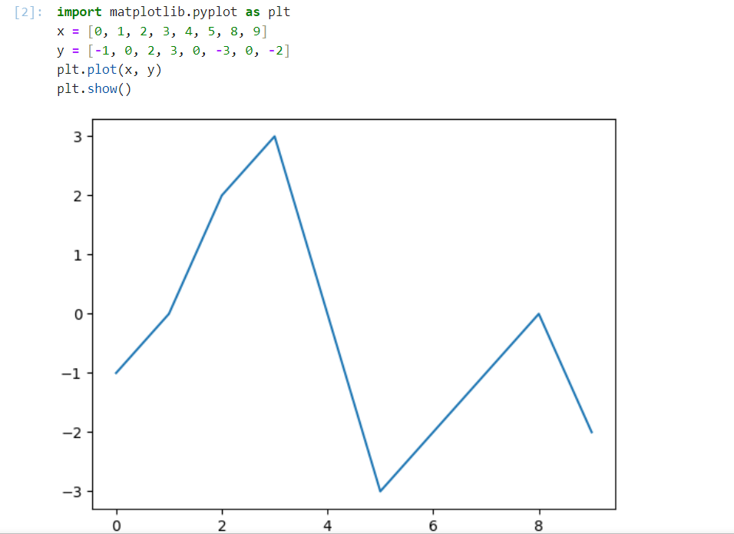

**نمودار دایره ای :**

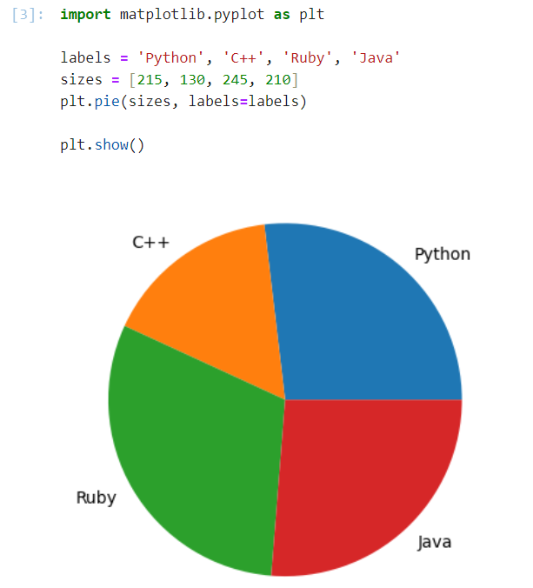

**نمودار هیستوگرام :**

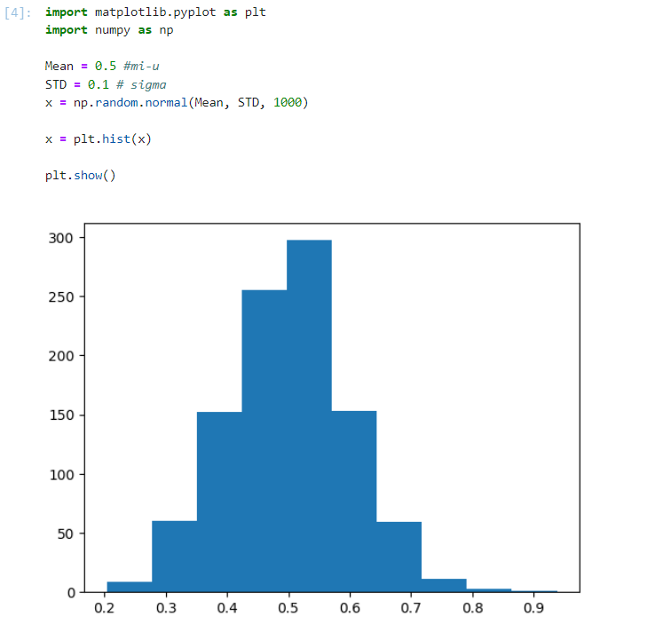

**رسم چند نمودار در یک قاب :**

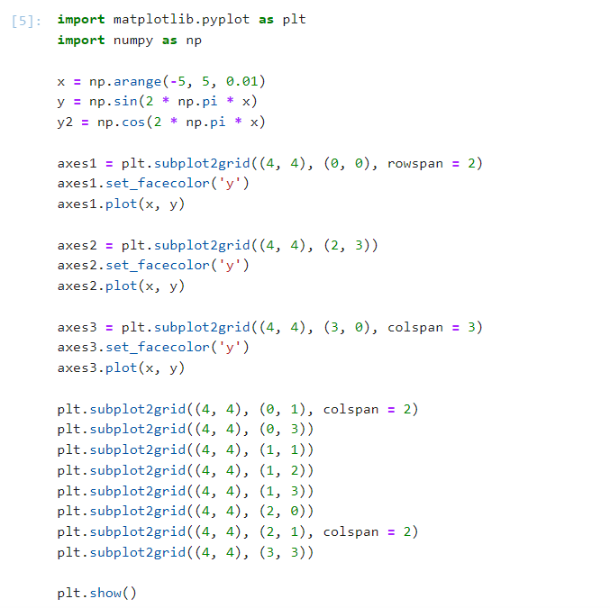

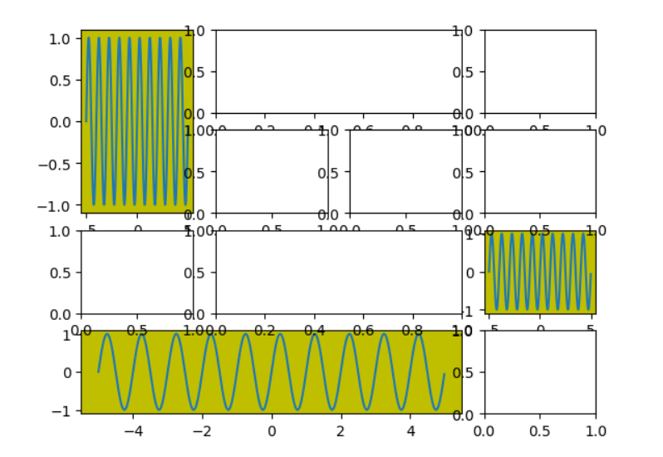

**داده های ما :** داده های ما در این برنامه مجموعه ای داده از اعداد دست نوشته از کتابخانه Sklearn میباشد.

**کد ها :**

1. اول با وارد کردن کتابخانه ها شروع میکنیم.

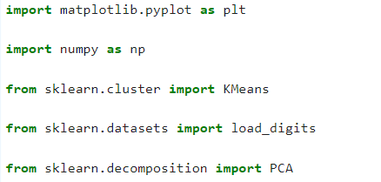

1. **خط اول :** این خط کتابخانه Matplotlib را وارد میکنیم.
2. **خط دوم :** این خط کتابخانه NumPy را اضافه میکنیم .
3. **خط سوم :** این خط کلاس Kmeans را از کتابخانه sklearn.cluster وارد میکنیم که پیاده سازی الگوریتم خوشه بندی Kmeans را در اختیار قرار میدهد.
4. **خط چهارم :** این خط تابع load_digits را از کتابخانه sklearn.datasets وارد میکنیم که یک مجموعه داده از اعداد دست نوشته را در اختیار ما قرار میدهد.
5. **خط پنجم :** این خط کلاس PCA را از کتابخانه sklearn.decomposition وارد میکنیم که استفاده از روش تجزیه تفضیلی برای کاهش ابعاد داده ها را فراهم میکند.

2 – **در ادامه بعد از وارد کردن کتابخانه ها حالا شروع به کد نویسی کرده :**

data, labels = load_digits(return_X_y=True)

در این خط مجموعه داده ها و برچسب های مربوط به آن ها را با استفاده از تابع load_digits بارگیری می کنیم و با استفاده از return_x_y=True داده ها و برچسب ها را همزمان برمیگردانیم.

(n_samples, n_features), n_digits = data.shape, np.unique(labels).size

در این خط تعداد نمونه ها ,تعداد ویژگی ها تعداد دسته ها را از مجموعه داده ها و برچسب ها استخراج میکنیم.

reduced_data = PCA(n_components=2).fit_transform(data)

در این خط داده ها را با استفاده از روش تجزیه به فضای دو بعدی تبدیل میکنیم.

kmeans = KMeans(init="random", n_clusters=10, n_init=4)

اینجا یک شی از کلاس Kmeans را با پارامتر های مشخص شده ایجاد میکنیم که از آن برای انجام خوشه بندی استفاده کنیم.

kmeans.fit(reduced_data)

در این خط الگوریتم خوشه بندی Kmeans را روی داده های کاهش یافته اجرا میکنیم و مرکز خوشه ها را یافته و ذخیره میکنیم.

u = 0.02

در این خط یک مقدار ثابت را تعریف میکنیم که در مراحل بعد از آن استفاده کنیم.

x_min, x_max = reduced_data[:, 0].min() - 1, reduced_data[:, 0].max() + 1

با استفاده از این خط حداقل و حداکثر مقادیر ویژگی اول(درایه های ستون اول)داده های کاهش یافته محاسبه میکنیم و در متغیر های x_max و x_min ذخیره میکنیم.

y_min, y_max = reduced_data[:, 1].min() - 1, reduced_data[:, 1].max() + 1

با استفاده از این خط حداقل و حداکثر مقادیر ویژگی دوم(درایه های ستون دوم)داده های کاهش یافته محاسبه میکنیم و در متغیر های y_max و y_min ذخیره میکنیم.

xx, yy = np.meshgrid(np.arange(x_min, x_max, u), np.arange(y_min, y_max, u))

در این خط شبکه ای از نقاط را در فضای دو بعدی ایجاد میکنیم که از آن برای ترسیم مرز خوشه ها استفاده شود. این شبکه توسط تابع meshgridوarange ایجاد میشود.

b = kmeans.predict(np.c_[xx.ravel(), yy.ravel()])

این خط برچسب های خوشه ها را برای نقاط شبکه روی داده های کاهش یافته پیش بینی میکند. برای اینکار ابتدا نقاط شبکه را تراز و سپس تابع predictرا روی آن اجرا میکند.

b = b.reshape(xx.shape)

در این خط برچسب های خوشه ها را به شکل شبکه تغییر میدهد تا بتوانیم آن را به عنوان نقشه رنگی نمایش دهیم.

plt.figure

plt.clf()

با استفاده از دو خط فوق یک شکل جدید برای نمایش نمودار ایجاد میکنیم و سپس با استفاده از خط کد دوم تمام محتویات شکل فعلی را پاک میکنیم.

plt.imshow(

b,

interpolation="nearest",

extent=(xx.min(), xx.max(), yy.min(), yy.max()),

cmap=plt.cm.Paired,

aspect="auto",

origin="lower",

)

در این خطوط کد نقشه رنگی بچسب های خوشه ها را با استفاده از تابع imshow رسم میکنیم.همچنین پارامتر های مختلفی مانند تغییر اندازه تصویر و همچنین نحوه نمایش آن نیز قابل تنظیم میباشد.

plt.plot(reduced_data[:, 0], reduced_data[:, 1], "k.", markersize=2)

با استفاده از داده‌های ذخیره‌شده در آرایه «داده‌های_کاهش‌شده»، یک نمودار پراکنده ترسیم می‌کنیم. به طور خاص مقادیر ستون اول "داده_کاهش" را در محور x و مقادیر ستون دوم را در محور y ترسیم می کند. آرگومان "k." مشخص می کند که نشانگرها باید نقاط سیاه باشند و آرگومان "markersize=2" اندازه نشانگرها را 2 پیکسل تعیین می کند.

centroids = kmeans.cluster_centers_

با استفاده از این خط کد مرکز های خوشه بندی را در الگوریتم kmeansاستخراج میکنیم.بعد از مساوی متغیری است که مرکز های خوشه ها را در خروجی الگوریتم kmeansذخیره میکند.

Plt.scatter(

Centroids[:, 0],

Centroids[:, 1],

Marker=”x”,

S=169,

Linewidths=3,

Color=”w”,

Zorder=10,

)

این خط کد مرکزهای خوشه‌بندی را در نمودار نشان می‌دهد. با استفاده از `plt.scatter`، ما می‌توانیم مرکزهای خوشه‌ها را با استفاده از مختصات آنها (در این حالت، مختصات ستون اول و دوم) روی نمودار نشان دهیم. `marker="x"` مشخص می‌کند که نماد مرکزها از نوع "x" باشد. `s=169` تعیین می‌کند که اندازه نماد مرکزها 169 پیکسل باشد. `linewidths=3` تعیین می‌کند که ضخامت خطوط نماد مرکزها 3 پیکسل باشد. `color="w"` مشخص می‌کند که رنگ خطوط نماد مرکزها سفید باشد. `zorder=10` تعیین می‌کند که نماد مرکزها در لایه 10 قرار بگیرد و روی سایر عناصر نمودار قرار بگیرد.

Plt.title(

“K-means clustering\n”

“MoeinHajmalek”

)

Plt.xlim(x_min, x_max)

Plt.ylim(y_min, y_max)

Plt.xticks(())

Plt.yticks(())

Plt.show()

با دستور plt.title عنوانی را برای نمودار ایجاد میکنیم

خط بعد محدوده محور x را در نمودار تنظیم می‌کند. `plt.xlim(x_min, x_max)` با استفاده از دو پارامتر `x_min` و `x_max`، محدوده مقادیر محور x را تعیین می‌کند. این کد می‌تواند استفاده شود تا محدوده نمایش داده شده در محور x را تغییر دهد و بخشی خاص از داده‌ها را در نمودار برجسته کند.

در خط بعدمحدوده محور y را در نمودار تنظیم می‌کند. `plt.ylim(y_min, y_max)` با استفاده از دو پارامتر `y_min` و `y_max`، محدوده مقادیر محور y را تعیین می‌کند. این کد می‌تواند استفاده شود تا محدوده نمایش داده شده در محور y را تغییر دهد و بخشی خاص از داده‌ها را در نمودار برجسته کند.

دو خط بعد محورهای x و y را بدون تیک‌ها (tick) و برچسب‌ها (label) نشان می‌دهد.

و در خط آخر نمودار را نمایش می‌دهد. اجرای این خط باعث نمایش تمامی تغییرات و تنظیمات قبلی در نمودار می‌شود.

**نتیجه کار :**

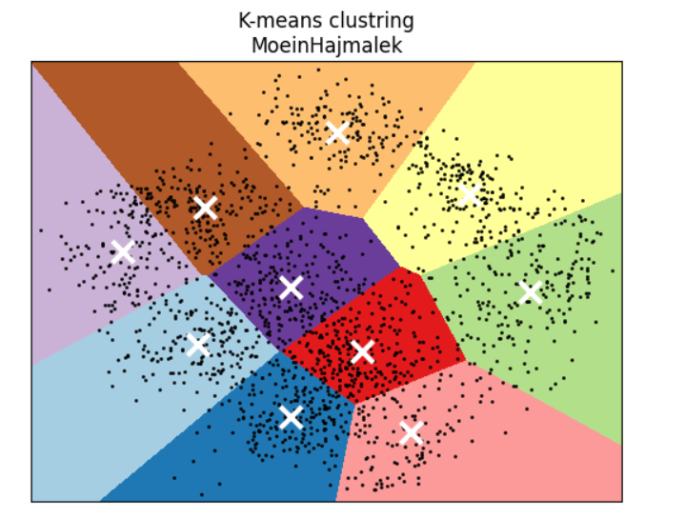

**نتیجه گیری :**

با استفاده از الگوریتم Kmeans و کتابخانه پایتون ما تونستیم مثالی از خوشه بندی را حل کنیم ولی به ما نتیجه خوبی نمیدهد. چراچون با یه صحیح و غلط کردن و بررسی کردن میشه متوجه شد که خیلی از دیتا های ما بد دسته بندی می شنود شاید این الگوریتم توانسته باشه این داده ها را دسته بندی کند ولی لزوما دسته بندی که انجام میشود یک دسته بندی خوب نیست در اینجاست که ما میفهمیم که چرا ما به شبکه های عصبی نیاز داریم با استناد به اینکه بخواهیم یک همچین نمونه از داده هارا دسته بندی و خوشه بندی کنیم بهترین روش استفاده از شبکه های عصبی است.

**منابع :**

**7learn.com**

**Blog.faradars.org**

**Howsaw.org**

**Tosinso.com**

**Hooshio.com**

**Matlabsite.com**

**Xrio.ir**

**Owjtech.ir**

**Scikit-learn.org**